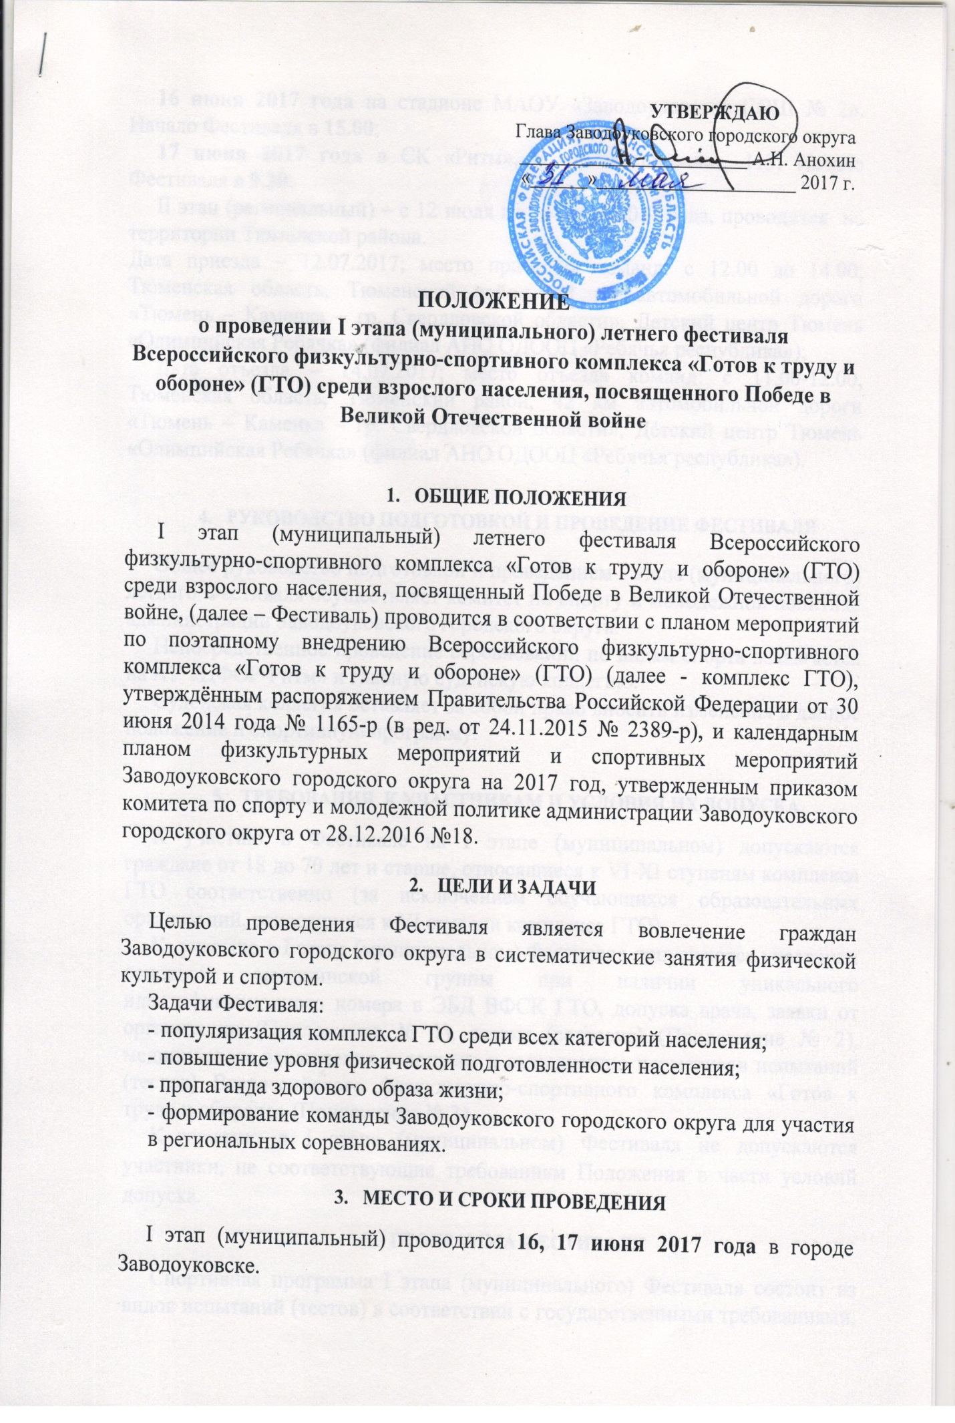
16 июня 2017 года на стадионе МАОУ «Заводоуковская СОШ № 2». Начало Фестиваля в 15.00;
17 июня 2017 года в СК «Ритм», ул. Революционная, 113. Начало Фестиваля в 9.30.
II этап (региональный) – с 12 июля по 14 июля 2017 года, проводится на территории Тюменской района.
Дата приезда – 12.07.2017; место прибытия команд: с 12.00 до 14.00, Тюменская область, Тюменский район, 42 км автомобильной дороги «Тюмень – Каменка – гр. Свердловской области», Детский центр Тюмень «Олимпийская Ребячка» (филиал АНО ОДООЦ «Ребячья республика»);
Дата отъезда – 14.07.2017; место отъезда команд: с 11.00-12.00, Тюменская область, Тюменский район, 42 км автомобильной дороги «Тюмень – Каменка – гр. Свердловской области», Детский центр Тюмень «Олимпийская Ребячка» (филиал АНО ОДООЦ «Ребячья республика»).

- РУКОВОДСТВО ПОДГОТОВКОЙ И ПРОВЕДЕНИЕ ФЕСТИВАЛЯ

Общее руководство подготовкой и проведением I этапа (муниципального) летнего Фестиваля осуществляет комитет по спорту и молодежной политике администрации Заводоуковского городского округа.
Непосредственное проведение соревнований по видам спорта возлагается на АУ «ЦФОР-Ритм» и главную судейскую коллегию.
Судейская коллегия оставляет за собой право вносить изменения в данное положение и спортивную программу.

- ТРЕБОВАНИЯ К УЧАСТНИКАМ И УСЛОВИЯ ИХ ДОПУСКА
К участию в Фестивале на I этапе (муниципальном) допускаются граждане от 18 до 70 лет и старше, относящиеся к VI-XI ступеням комплекса ГТО соответственно (за исключением обучающихся образовательных организаций, относящихся к VI ступени комплекса ГТО).
К участию в I этапе (муниципальном) Фестиваля допускаются участники основной медицинской группы при наличии уникального идентификационного номера в ЭБД ВФСК ГТО, допуска врача, заявки от организации (Приложение № 1), заявки (согласие) (Приложение № 2), медицинского заключения о допуске к выполнению нормативов испытаний (тестов) Всероссийского физкультурно-спортивного комплекса «Готов к труду и обороне» (Приложение № 3).
К участию в I этапе (муниципальном) Фестиваля не допускаются участники, не соответствующие требованиям Положения в части условий допуска.
- ПРОГРАММА ФЕСТИВАЛЯ
Спортивная программа I этапа (муниципального) Фестиваля состоит из видов испытаний (тестов) в соответствии с государственными требованиями, выполняемыми участниками, относящимися ко VI-XI ступеням (от 18 до 70 лет и старше) комплекса ГТО.
16 июня 2017 года (стадион МАОУ «Заводоуковская СОШ № 2»)
в 14.30 – заседание судейской коллегии; 15.00 – начало соревнований;
17 июня 2017 года (СК «Ритм», ул. Революционная, 113) в 9.30 – заседание судейской коллегии; 10.00 – начало соревнований.

Спортивная программа I этапа (муниципального) Фестиваля

Мужчины

№ | Вид испытания (тест) | Ступень
№ | Вид испытания (тест) | VI  18-29 лет | VII  30-39 лет | VIII  40-49 лет | IX  50-59 лет | X  60-69 лет | XI  70 лет и старше | Дата проведения
1. | Бег на 100 м (с.) | + | - | - | - | - | - | 16.06.2017
2. | Смешанное передвижение на 2 км (мин, с) | - | - | - | - | + | + | 16.06.2017
2. | Бег на 2 км (мин, с) | - | - | + | + | - | - | 16.06.2017
2. | Бег на 3 км (мин, с) | + | + | - | - | - | - | 16.06.2017
3. | Подтягивание из виса на высокой перекладине (количество раз) | + | + | + | + | - | - | 17.06.2017
3. | Сгибание и разгибание рук в упоре лёжа на полу (количество раз) | - | - | - | - | + | + | 17.06.2017
4. | Наклон вперед из положения стоя с прямыми ногами на полу | + | + | + | + | + | + | 17.06.2017
5. | Прыжок в длину с места толчком двумя ногами (см) | + | + | - | - | - | - | 17.06.2017
6. | Поднимание туловища из положения лежа на спине (количество раз за 1 мин) | - | - | + | + | + | + | 17.06.2017
7. | Метание спортивного снаряда весом 700 г (м) | + | + | - | - | - | - | 16.06.2017
9. | Стрельба из электронного оружия из положения сидя с опорой локтей о стол дистанция – 10 м (очки) | + | + | + | + | - | - | 17.06.2017

Женщины

№ | Вид испытания (тест) | Ступень
№ | Вид испытания (тест) | VI  18-29 лет | VII  30-39 лет | VIII  40-49 лет | IX  50-59 лет | X  60-69 лет | XI  70 лет и старше | Дата проведения
1. | Бег на 100 м (с.) | + | - | - | - | - | - | 16.06.2017
2. | Смешанное передвижение на 2 км (мин, с) | - | - | - | - | + | + | 16.06.2017
2. | Бег на 2 км (мин, с) | + | + | + | + | - | - | 16.06.2017
3. | Сгибание и разгибание рук в упоре лёжа на полу (количество раз) | + | + | + | + | + | + | 17.06.2017
4. | Наклон вперед из положения стоя с прямыми ногами на полу | + | + | + | + | + | + | 17.06.2017
5. | Прыжок в длину с места толчком двумя ногами (см) | + | + | - | - | - | - | 17.06.2017
6. | Поднимание туловища из положения лежа на спине (количество раз за 1 мин) | + | + | + | + | + | + | 17.06.2017
7. | Метание спортивного снаряда весом 500 г (м) | + | + | - | - | - | - | 16.06.2017
8. | Стрельба из электронного оружия из положения сидя с опорой локтей о стол дистанция –10 м (очки) | + | + | + | + | - | - | 17.06.2017

- ПОДВЕДЕНИЕ ИТОГОВ
На соревнованиях Фестиваля результаты участников определяются в соответствии с 100-очковыми таблицами оценки результатов.

8. ОБЕСПЕЧЕНИЕ БЕЗОПАСНОСТИ УЧАСТНИКОВ И ЗРИТЕЛЕЙ
Обеспечение безопасности участников и зрителей осуществляется согласно требованиям Правил обеспечения безопасности при проведении официальных спортивных соревнований, утвержденных постановлением Правительства Российской Федерации от 18 апреля 2014 года № 353, а также требованиям правил по соответствующим видам спорта.
Оказание медицинской помощи осуществляется в соответствии с приказом Министерства здравоохранения Российской Федерации от 01 марта 2016 года № 314Н «О порядке организации оказания медицинской помощи лицам, занимающимся физической культурой и спортом в организациях и (или) выполнить нормативы испытаний (тестов) Всероссийского физкультурно-спортивного комплекса «Готов к труду и обороне»
Главный судья соревнований несет ответственность за соблюдение участниками соревнований требований техники безопасности, которые должны соответствовать правилам проведения соревнований по данному виду спорта и принимает меры по профилактике травматизма (медицинское обеспечение).
Представители от организаций несут персональную ответственность за безопасность и поведение участников от организации во время проведения соревнований, а также за достоверность предоставленных документов на участников.
9. ФИНАНСОВЫЕ РАСХОДЫ
Расходы, связанные с командированием участников от организации, несет командирующая сторона.
Расходы, связанные медицинским обслуживанием и подготовкой мест соревнований, несет АУ «ЦФОР-Ритм».

10. ПОДАЧА ЗАЯВОК НА УЧАСТИЕ

Для команд организаций:

Для участия в I этапе (муниципальном) Фестиваля необходимо в срок до 14 июня 2017 года подать в Центр тестирования (г. Заводоуковск, ул. Первомайская,8, тел. 6-09-08) в бумажном виде или по электронному адресу: skritm@yandex.ru предварительную заявку по установленной форме (приложение № 1), заверенную руководителем организации, с указанием фамилии, имени, отчества участников, даты, месяца, года рождения, ID номера, допуска врача (в заявке должны быть указаны все требуемые данные).
Заявки, поданные после указанного срока, рассматриваться не будут.
В день начала соревнований необходимо представить в судейскую коллегию следующие документы:
- оригинал заявки по форме согласно приложения № 1 (идентичную предварительной заявке), заверенной руководителем организации;
- заявки на прохождение тестирования в рамках ВФСК ГТО по установленной форме (приложение №2) от каждого участника Фестиваля.

Для желающих сдать нормативы ГТО
не в составе команды организации
(не работающее население, пенсионеры и др.):

Для участия в I этапе (муниципальном) Фестиваля необходимо в срок до 14 июня 2017 года подать в Центр тестирования (г. Заводоуковск, ул. Первомайская, 8) следующие документы:
- заявку на прохождение тестирования в рамках ВФСК ГТО по установленной форме (приложение №2) с указанием фамилии, имени, отчества участника, даты, месяца, года рождения, ID номера (в обязательном порядке);
- медицинское заключение о допуске к выполнению нормативов испытаний (тестов) Всероссийского физкультурно-спортивного комплекса «Готов к труду и обороне» (приложение №3 оформляется в медицинской организации по месту жительства).

Примечание: Для сдачи нормативов испытаний ГТО гражданин должен быть зарегистрирован в информационно-телекоммуникационной сети «Интернет» на Всероссийском портале комплекса по адресу www.gto.ru, иметь ID номер и медицинское заключение о допуске к выполнению нормативов испытаний (тестов) Всероссийского физкультурно-спортивного комплекса «Готов к труду и обороне» (приложение №3).
При отсутствии возможности выхода в интернет для регистрации и получения ID номера, или возможности распечатать бланк заявки на прохождение тестирования в рамках ВФСК ГТО, можно обратиться в указанный срок в Центр тестирования (г. Заводоуковск, ул. Первомайска,8, тел.: 6-09-08), где будет оказана помощь специалистом. Для регистрации на Всероссийском портале комплекса www.gto.ru необходимо предоставить паспорт гражданина РФ, электронный адрес и личное фото.

Данное положение является официальным вызовом на соревнования.

Приложение № 1

ЗАЯВКА
на участие в программе I этапа (муниципального) летнего Фестиваля Всероссийского физкультурно-спортивного комплекса «Готов к труду и обороне» (ГТО) среди взрослого населения, посвященного Победе в Великой Отечественной войне

________________________________________________________________
(наименование организации)

№ п/п | Фамилия Имя Отчество | Дата рождения (д.м.г.) | УИН номер в АИС ГТО | Название предприятия (учреждение, организации) (в соответствии с Уставом) | Виза врача
1. |  |  |  |  | Допущен.  Подпись врача.  Дата. Печать напротив каждого участника соревнований
2.
3.
4.

Допущено к I этапу Фестиваля комплекса ГТО_______________________________участников.
(прописью)

Врач_______________________________________/____________________
(ФИО) МП (подпись)

Руководитель организации __________________________________
МП (подпись, ФИО полностью)

ФИО исполнителя (полностью)___________________________________________________
Контактный телефон. E-mail:

Приложение № 2

Директору АУ «ЦФОР-Ритм»
С.А. Рыкованову
ЗАЯВКА
На прохождение тестирования в рамках Всероссийского физкультурно-спортивного комплекса «Готов к труду и обороне» (ГТО)
№ | Наименование | Информация
1 | Фамилия, Имя, Отчество
2 | Пол
3 | ID номер –Идентификационный номер участника тестирования в АИС ГТО
4 | Дата рождения
5 | Документ, удостоверяющий личность (паспорт)
6 | Адрес места жительства
7 | Контактный телефон
8 | Адрес электронный почты
9 | Основное место работы
10 | Спортивное звание
11 | Почетное спортивное звание
12 | Спортивный разряд с указанием вида спорта
13 | Перечень выбранных испытаний | 1
13 | Перечень выбранных испытаний | 2
13 | Перечень выбранных испытаний | 3
13 | Перечень выбранных испытаний | 4
13 | Перечень выбранных испытаний | 5
13 | Перечень выбранных испытаний | 6
13 | Перечень выбранных испытаний | 7
13 | Перечень выбранных испытаний | 8
13 | Перечень выбранных испытаний | 9
13 | Перечень выбранных испытаний | 10

Я, __________________________________________________________________________________________
(ФИО)
паспорт____________________ выдан ____________________________________________
зарегистрированный по адресу: _________________________________________________
_____________________________________________________________________________
настоящим даю согласие:
- на прохождение тестирования в рамках Всероссийского физкультурно-спортивного комплекса «Готов к труду и обороне» (ГТО)
- на обработку в Центре тестирования по адресу: г. Заводоуковск, ул. Первомайская,8
моих персональных данных в рамках организации тестирования по видам испытаний Всероссийского физкультурно-спортивного комплекса «Готов к труду и обороне» (ГТО).
Я даю согласие на использование моих персональных данных в целях:
-корректного оформления документов, в рамках организации тестирования по видам испытания Всероссийского физкультурно-спортивного комплекса «Готов к труду и обороне» (ГТО);
-предоставления информации в государственные органы Российской Федерации в порядке, предусмотренном действующим законодательством.

Настоящее согласие предоставляется на осуществление любых действий в отношении моих персональных данных, которые необходимы или желаемы для достижения указанных выше целей, включая (без ограничения) сбор, систематизацию, накопление, хранение, уточнение (обновление, изменение), использование, распространение (в том числе передачу третьим лицам), обезличивание, блокирование, трансграничную передачу персональных данных, а также осуществление любых иных действий с моими персональными данными, предусмотренных действующим законодательство Российской Федерации.
Я подтверждаю, что, давая такое Согласие, я действую по своей воле.

Дата ___________ Подпись________________/ _____________________/

Приложение № 3

Наименование медицинской организации, адрес, телефон, штамп

Медицинское заключение
о допуске к занятиям физической культурой (в том числе в организациях), к участию в массовых спортивных соревнованиях, к занятиям спортом на спортивно-оздоровительном этапе спортивной подготовки, к выполнению нормативов испытаний (тестов) Всероссийского физкультурно-спортивного комплекса «Готов к труду и обороне»

Ф.И.О. _______________________________________________________________________

Возраст ______________________________________________________________________

По результатам медицинского осмотра
- к занятиям физической культурой (в том числе в организациях)
- к участию в массовых спортивных соревнованиях
- к занятиям спортом на спортивно-оздоровительном этапе спортивной подготовки, вид спорта_______________________________________________________________________
- к выполнению нормативов испытаний (тестов) Всероссийского физкультурно-спортивного комплекса «Готов к труду и обороне»

ДОПУЩЕН
(вычеркнуть лишнее, указать вид спорта)

Ограничения физических нагрузок: (ДА/НЕТ)

Дата выдачи медицинского заключения___________________________________________

Медицинское заключение действительно с _________________ по ____________________

Врач ____________________________
(подпись/Ф.И.О., печать врача)

